МУНИЦИПАЛЬНОЕ АВТОНОМНОЕ ДОШКОЛЬНОЕ ОБРАЗОВАТЕЛЬНОЕ УЧРЕЖДЕНИЕ - ЦЕНТР РАЗВИТИЯ РЕБЕНКА ДЕТСКИЙ САД № 35 «РОДНИЧОК» ГОРОДСКОГО ОКРУГА ЩЁЛКОВО
141113,Московская область, Тел. 8-(496)-56-6-80-37 Городской округ Щелково, E-mail: detsad35malcevo@mail.ru посёлок Краснознаменский http: // ds-35-schel.edumsko.ru

- Общие сведения
- Тема «Глобальные проблемы человечества».
- Какую работу ведете: инновационную, просветительскую, экспериментальную.
_{(нужное подчеркнуть)}
- Укажите вид планирования: проект, план, Дорожная карта, программа, концепция и др (приложите отдельным приложением скан документа)
_{(нужное подчеркнуть)}
- Две группы ДОУ, в которых реализуется выбранная тема ОУР. Количество участников - 56.
- Количество участников: педагогические работники – 6, родители – 25.
- Количество участников партнерства, прошедших курсы повышения квалификации (по накопительной с 2016 года) на сайте http://moodle.imc.tomsk.ru/ - 0.
- Описание мероприятий по направлениям деятельности.
  - Освоение понятийного аппарата образования для устойчивого развития.
Описание мероприятий
Тема: «Азбука работы с зелеными аксиомами. Нормативно-правовая база, терминология, способы работы».
Форма: семинар
Краткое содержание. Понимание участниками семинара модели инновационной работы. Знакомство с нормативно-правовой базой экологического образования для устойчивого развития, знакомство с терминологией. Количество участников - 12, уровень ДОУ.
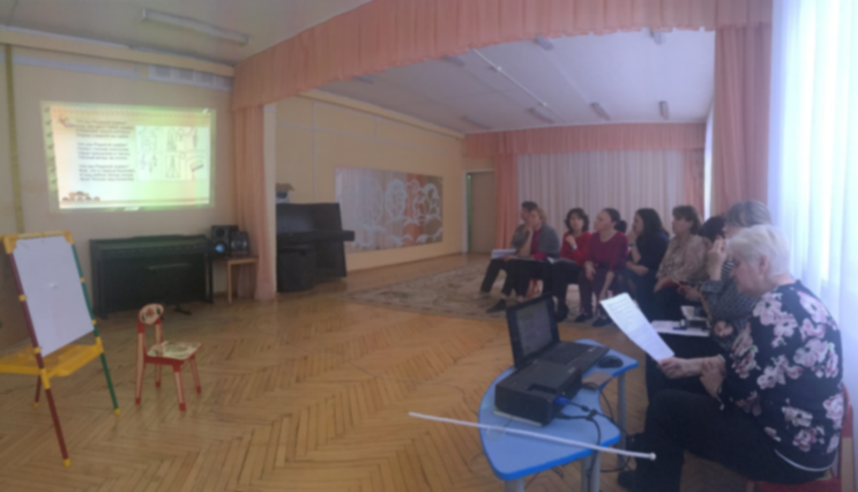

  - Распространение идей и ценностей образования для устойчивого развития среди педагогической общественности, детей и их родителей.
Тема: «Из опыта работы МАДОУ ЦРР - детского сада № 35 «Родничок» городского округа Щёлково по экологическому воспитанию дошкольников.
Форма: Научно-практическая конференция (дистанционно).
Краткое содержание. Участие в работе пилотной площадки своевременно и актуально в
связи с обострением экологической проблемы в стране и в мире и необходимостью, в связи с этим, интенсивной просветительской работы по формированию у детей экологического сознания, культуры природопользования. Результаты ежегодных мониторингов, проводимых в соответствии с планом работы, также показывают, что не у всех воспитанников проявляется доброжелательное отношение к живым существам, объектам природы, не у всех достаточен запас знаний об окружающей нас природе, они потребительски относятся к ней.

Количество участников - 33 , уровень мероприятия-муниципальный
  - Оказание консультационной помощи учителям и воспитателям, участвующим в проектах сетевого партнерства.
Тема: «Содержание понятий «устойчивое развитие» и «экологическое образование» в детском саду».
Форма: Консультация
Краткое содержание. Важность экологического образования детей в интересах устойчивого развития подтверждается включением основ экологических знаний в ФГОС ДО, где (образовательная область «Познавательное развитие») предусматривается: формирование первичных представлений об объектах окружающего мира, о свойствах и отношениях окружающего мира, о планете Земля как общем доме людей и об особенностях ее природы. Детскому саду отводится главная роль в формировании у детей основ экологически и социально ответственных граждан страны. Количество участников - 12, уровень ДОУ.

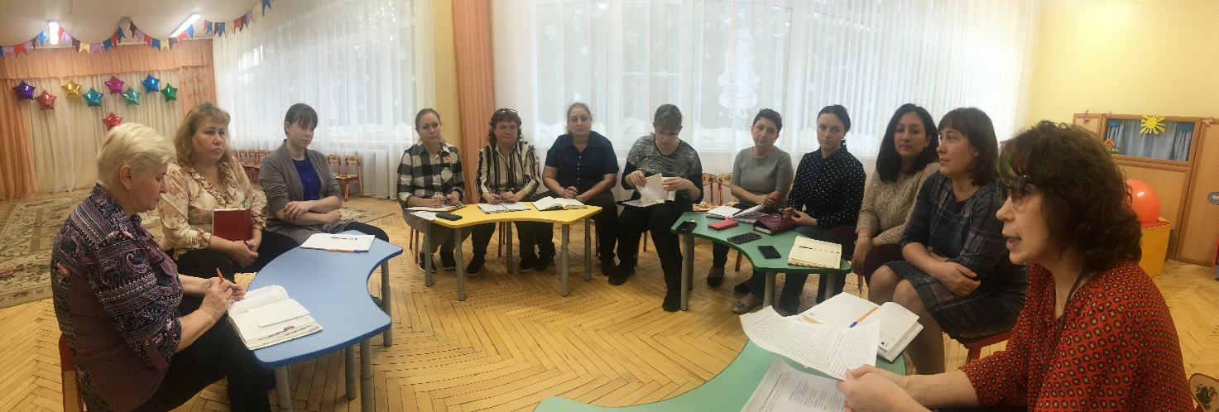

  - Разработка и апробация программ внеурочной деятельности по ЭОУР, УМК «Экология учебной деятельности» (Дзятковская Е.Н.), др. региональных материалов (указать конкретно)
Тема
Форма
Краткое содержание (1-2 предложения, 1-2 фото), количество участников, уровень мероприятия.
  - Мероприятия для достижения Целей Устойчивого развития – всемирного списка мероприятий, которые необходимо провести для ликвидации нищеты, уменьшения неравенства и интенсивного изменения климата (ЦУР-17 https://www.un.org/sustainabledevelopment/ru/sustainable-development-goals/ )
Тема: «Быть здоровым хорошо», «Неделя здоровья».
Форма: занятия, игры, изготовление газеты совместно с родителями.
Краткое содержание (1-2 предложения, 1-2 фото), количество участников - 56, уровень ДОУ.
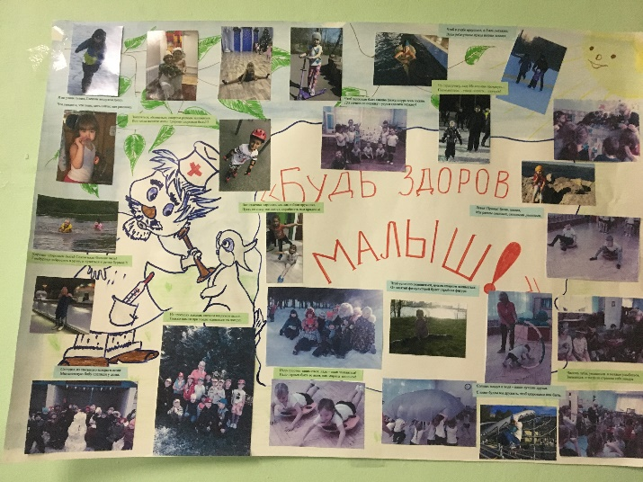
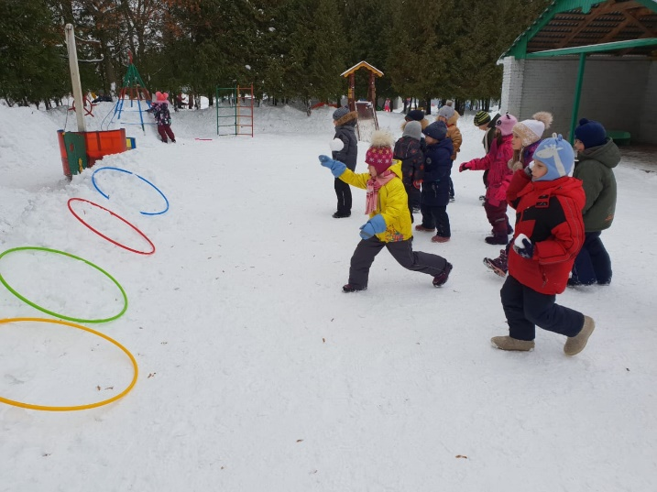

Проведенные мероприятия, направленны на укрепление здоровья детей, развитие двигательной культуры, приобщение детей и родителей к здоровому образу жизни, воспитание в детях желания оказывать помощь, закрепление у детей понятия «здоровье».
С проведёнными мероприятиями можно ознакомиться на сайте
https://ds35-schel.edumsko.ru/activity/innovation/post/1076705.
  - Разработка и апробация моделей управления образовательным учреждением на основе идей устойчивого развития (зеленые школы) и др.
Тема
Форма
Краткое содержание (1-2 предложения, 1-2 фото), количество участников, уровень мероприятия.
- Укажите публикации (при наличии):
Тема: Викторина для детей старшего дошкольного возраста «Диалог с природой».
Автор, должность. Артемова Анна Александровна, воспитатель
Выходные данные сборника/журнала и т.п.
https://umoc-schel.edumsko.ru/uploads/31700/31643/section/1253755/2019-2020/Nauchno-prakticheskaia_konferentsiia/Viktorina_dialog_s_prirodoi_Artemova_A.A.__.pdf?1587442791460
Тема: Детская экологическая книга «Родничок»». Занятие для детей старшего дошкольного возраста.
Автор, должность. Багрова Татьяна Анатольевна, воспитатель
Выходные данные сборника/журнала и т.п.
https://umoc-schel.edumsko.ru/uploads/31700/31643/section/1253755/2019-2020/Nauchno-prakticheskaia_konferentsiia/Sozdanie_det.ekologicheskoi_knigi_Bagrova_T.A.__.pdf?1587443382961
Тема: Непосредственная образовательная деятельность «Защитники природы» для детей старшего дошкольного возраста.
Автор, должность. Жихарева Елена Валерьевна, воспитатель
Выходные данные сборника/журнала и т.п.
https://umoc-schel.edumsko.ru/uploads/31700/31643/section/1253755/2019-2020/Nauchno-prakticheskaia_konferentsiia/NOD_Zashchitniki_prirody_ZHikhareva_E.V.__.pdf?1587443058355
Тема: Из опыта работы МАДОУ ЦРР - детского сада № 35 «Родничок» городского округа Щёлково по экологическому воспитанию дошкольников.
Автор, должность. Куликова Надежда Владимировна, заместитель заведующего по ВМР
Выходные данные сборника/журнала и т.п.
https://umoc-schel.edumsko.ru/uploads/31700/31643/section/1253755/2019-2020/Nauchno-prakticheskaia_konferentsiia/Iz_opyta_raboty_Kulikova_N.V.__.pdf?1587093656250
Тема: Речевые игры по экологии для детей старшего дошкольного возраста.
Автор, должность. Минц Маргарита Александровна, учитель-логопед
Выходные данные сборника/журнала и т.п.
https://umoc-schel.edumsko.ru/uploads/31700/31643/section/1253755/2019-2020/Nauchno-prakticheskaia_konferentsiia/Rechevye_igry_po_ekologii_Mints_M.A.__.pdf?1587094235124
Тема: Экологическая игра для 1 класса «Знатоки природы».
Автор, должность. Ситало Юлия Дмитриевна, воспитатель
Выходные данные сборника/журнала и т.п.
https://umoc-schel.edumsko.ru/uploads/31700/31643/section/1253755/2019-2020/Nauchno-prakticheskaia_konferentsiia/Ekologicheskaia_igra_1_kl_Znatoki_prirody_Sitalo_IU.D.__.pdf?1587445590980
Тема: Экологическое воспитание детей в системе коррекционно - логопедической работы.
Автор, должность. Халикова Рузиля Мусовна, учитель - логопед
Выходные данные сборника/журнала и т.п.
https://umoc-schel.edumsko.ru/uploads/31700/31643/section/1253755/2019-2020/Nauchno-prakticheskaia_konferentsiia/Ekologicheskoe_vospitanie_v_sisteme_korrektsionno-logopedicheskoi_raboty_KHalikova_R.M.__.pdf?1587094450096
- Выводы по отчету:
- проведено 15 мероприятий (указать общее количество), из них для педагогических работников 4 (указать количество), для обучающихся 8 (указать количество), для родителей (или другой общественности) 5 .
- Общее количество участников 108 человек, из них 56 обучающихся, 12 педагогических работников, 40 родителей.
- Укажите, какой опыт по ЭО УР можете представить в рамках вебинаров на сайте: http://moodle.imc.tomsk.ru. Необходимо указать, если представляете опыт учреждения:
- Полное наименование по Уставу,
- Контактная информация ответственного лица: ФИО полностью, телефон, e-mail
- Сроки представления опыта (вебинар размещается в записи на сайте: http://moodle.imc.tomsk.ru)
- Тема.

